KEGIATAN MENGHADIRI
INTERNATIONAL TAX CONFERENCE 2022

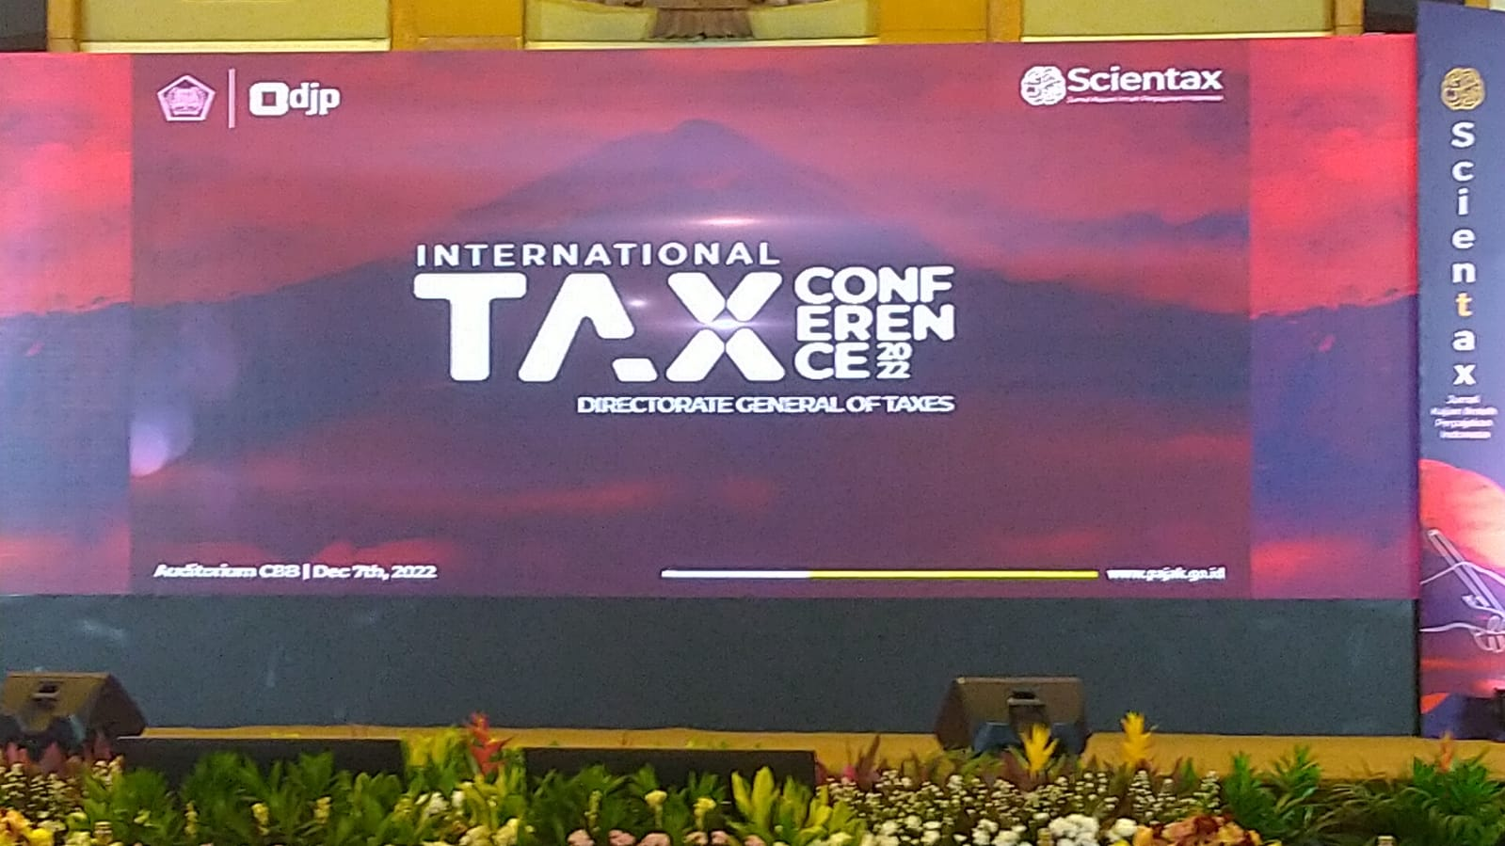

Fakultas Ekonomi Universitas Mercu Buana mendapat undangan dari Direktorat Jenderal Pajak Kementrian Keuangan Republik Indonesia untuk hadir dalam kegiatan International Tax Conference 2022 di Auditorium Cakti Buddhi Bhakti, Kantor Pusat Direktorat Jenderal Pajak pada tanggal 7 Desember 2022 yang diwakili oleh dosen FEB, Fransisca Listyaningsih Utami, SE, Akt, M.Ak dan lima orang mahasiswa, 1. Adinda Putri Reygina Prastya, Eva Monica, Setiani Widiarti, Fransisco Pandapotan dan Givari Lodi Yunvanka.
Kegiatan International Tax Conference 2022 merupakan acara puncak dari rangkaian kegiatan Taxation Call for paper 2022 dengan tema “G20 Indonesian Presidency: Achieving a Stronger and More Sustainable World Recovery through International and National Tax Reform”.
Kegiatan ini diawali dengan registrasi peserta/undangan, makan siang, pembukaan dengan menyanyikan Lagu kebangsaan Indonesia Raya serta penampilan tari tradisional. Selanjutnya, acara sambutan oleh Bapak Neilmaldrin Noor (Direktur Penyuluhan, Pelayanan, dan Hubungan Masyarakat), Bapak Peni Hirjanto (Sekretaris Direktorat Jenderal Pajak). Keduanya menyatakan bahwa Dirjen Pajak terus mendorong kegiatan riset perpajakan di Indonesia. Acara ini diharapkan dapat membangun diskusi antara pemerintah, akademisi, dan praktisi internasional sehingga akan ada banyak rekomendasi berkualitas dari para pemangku kepentingan kepada pemerintah untuk memperbaiki administrasi perpajakan, sekaligus masukan untuk pengambilan keputusan regulasi. Selain itu, penelitian perpajakan dapat menjadi sarana peningkatan kesadaran pajak (tax awareness).
Setelah sambutan, dilanjutkan dengan diskusi panel dengan pembicara Bapak Yon Arsal (Staf Ahli Menteri Keuangan Bidang Kepatuhan Pajak), Hector Thomson (Deputy Commissioner of Australian Taxation Office) dan Bapak Dr Machfud Sidik (Ahli Kebijakan Pajak dan Fiskal).
Panelis pertama, Bapak Yon Arsal menyampaikan mengenai proses adaptasi yang harus dilakukan dalam menghadapi tantangan global untuk mempercepat pemulihan ekonomi nasional melalui reformasi perpajakan. Kenaikan inflasi global, tekanan likuiditas dan kenaikan suku bunga, potensi krisis hutang global serta risiko staglasi, Indonesia merupakan salah satu negara tercepat di ASEAN dan G20 dalam pemulihan ekonomi akibat pandemic dan angka inflasi Indonesia sebesar 5.7% menyebabkan Kemenkeu dan DJP menginisiasi reformasi perpajakan secara komprehensif dengan 5 pilar utama, yaitu organisasi, sumber daya manusia, proses bisnis, UU pajak dan sistem informasi dan database.

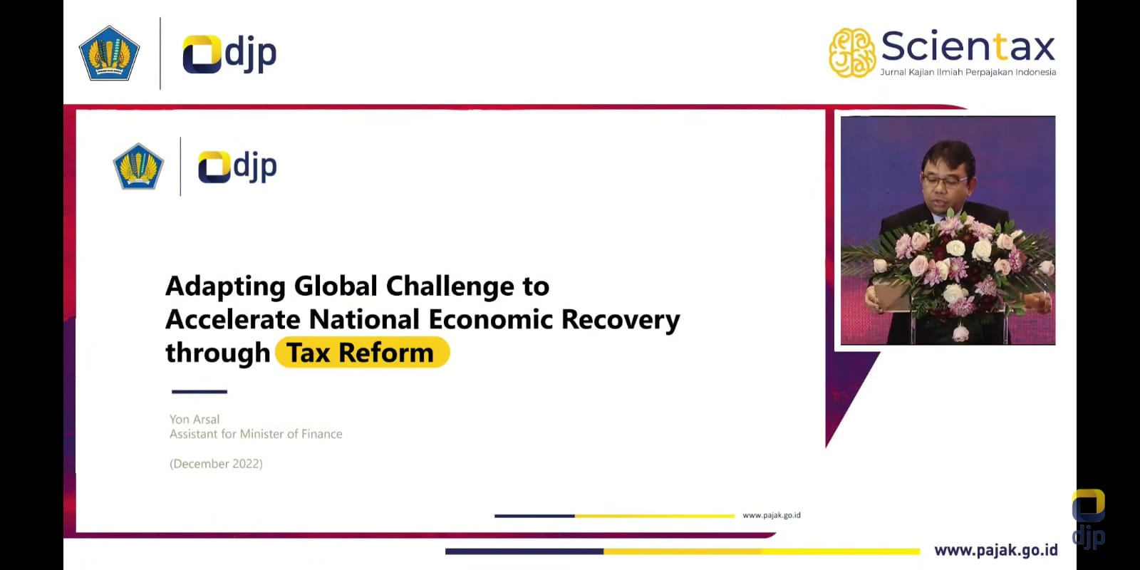

Panelis kedua, Hector Thomson (Deputy Commissioner of Australian Taxation Office) menyampaikan bahwa Australia dan Indonesia telah melakukan kerjasama dalam hal layanan digital Tax Administration 3.0, data pembayar pajak sudah terintegrasi sehingga dapat digunakan dengan mudah. Hector juga menyampaikan bahwa masih diperlukan kerjasama pajak internasional antara Indonesia dan Australia yang mendalam dan berkelanjutan.

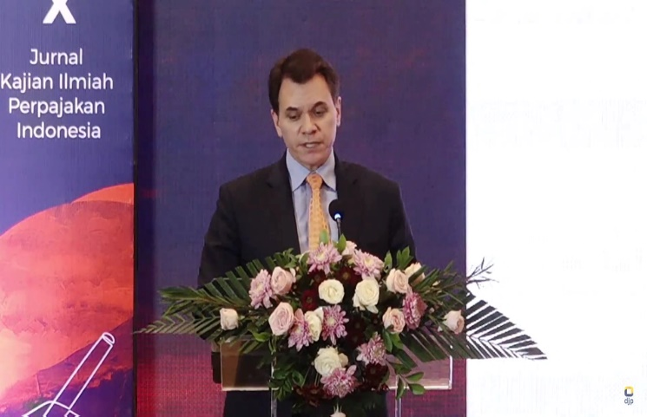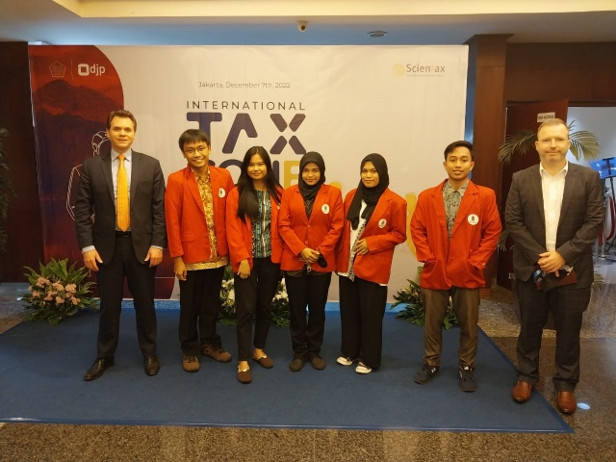

Panelis ketiga, Bapak Machfud Sidik (Ahli Kebijakan Pajak dan Fiskal) menyampaikan mengenai tantangan dalam administrasi pajak yang lebih baik dan perlakuan yang adil bagi perusahaan multinasional di era ekonomi digital. Keberhasilan kebijakan Indonesia pasca pandemi harus fokus pada pembangunan kembali fiskal sebagai penyangga dalam meningkatkan ketahanan dan memenuhi kebutuhan belanja untuk kemajuan menuju tujuan pembangunan berkelanjutan sehingga diperlukan reformasi pajak berkelanjutan yang efektif. Ketika teknologi menyatu dengan ekonomi, kebangkitan ekonomi digital akan menciptakan tantangan bagi perpajakan internasional serta mobilisasi penerimaan pajak dalam negeri, termasuk menentukan bahwa pajak harus dibangun kembali.

